**Universidad Interamericana de Panamá Facultad de Ingeniería, arquitectura y diseño Escuela de Ingeniería y Sistemas.**

Materia: Estructura de Datos II Cuatri mestre: IIQ_2019

Código: 301-00040 Facilitador : Leonardo Esqueda

Nombre completo: Julio Roberto Gatica Pinzón ID: PE-10-585

Carrera: Ing. Industrial y de Sistemas

**Parcial #1**

**Instrucciones: La prueba parcial está enfocada en dos (2) pates: Teórico y Práctico; constando con 13 problemas. Lea detenidamente antes de responder.**

**A) Teoría:**

1. ¿Qué son las Estructuras de Datos? 5ptos

Es una forma particular de organizar datos en una computadora para que puedan ser utilizados de manera eficiente, son adecuados para diferente tipo de aplicaciones y en ocasiones altamente especializados para tareas específica.

2. ¿De dónde vienen las estructuras de datos? 5ptos

Como parte de la ciencia de la computación; se basan generalmente en la capacidad de un ordenador para recuperar y almacenar datos en cualquier lugar de su memoria

3. ¿Mencione las dos (2) ramas de la estructura de datos interna? 5ptos

Estructuras estáticas (arreglos y matrices) y dinámicas

4. ¿Cómo interactúan las estructuras de datos internas y externas? 5ptos

Las internas interactúan con los diferentes tipos lineales-no lineales, arreglos matrices y los recorrido de los árboles binarios; mientras que las externa interactúa en la información de la base datos y los diferente tipos de archivo de una estructura datos.

5. ¿Cómo funcionan los árboles Binarios? 5ptos

Son estructura que se componen de una nueva clase de nodo funcionan con un o más hijos los cuales se dividen en subárbol derecho y subárbol izquierdo, cada uno con su característica y tienen tres formas de recorrido preorden, postorden y inorden.

6. Describa un caso en donde usted podría realizar y utilizar un árbol binario. 5ptos

Se puede dar uso para determinar la llegada a unas casas con diferente numeración/posición, pero con recorrido determinado; en este caso en postorden (izquierda, derecha y raíz)

7. Mencione y explique 5 propiedades de los métodos de ordenamiento de los árboles binarios. 5ptos

* + Un nodo al que se le llama raíz del árbol.
  + Apunta como máximo a otros 2 elemento.
  + Existe una ruta única del nodo raíz a todos los demás nodos del árbol.
  + Todos los nodos, excepto la raíz, tienen una sola línea de entrada (el nodo raíz no tiene ninguna).
  + Si hay una ruta, entonces a-b se le denomina hijo de a y es el nodo raíz de un subárbol.
  + Apunta como máximo a otros 2 elementos.

8. Distribuya los nodos -5,2,-11,4,-13,5,3,-14,1,6,10,-12,8 en un árbol binario y determine ¿Cuáles son los nodos hoja? ¿Cuáles son nodos de 2 hijos? 5ptos

Raíz

Los nodos hoja

Los nodos de 2 hijos

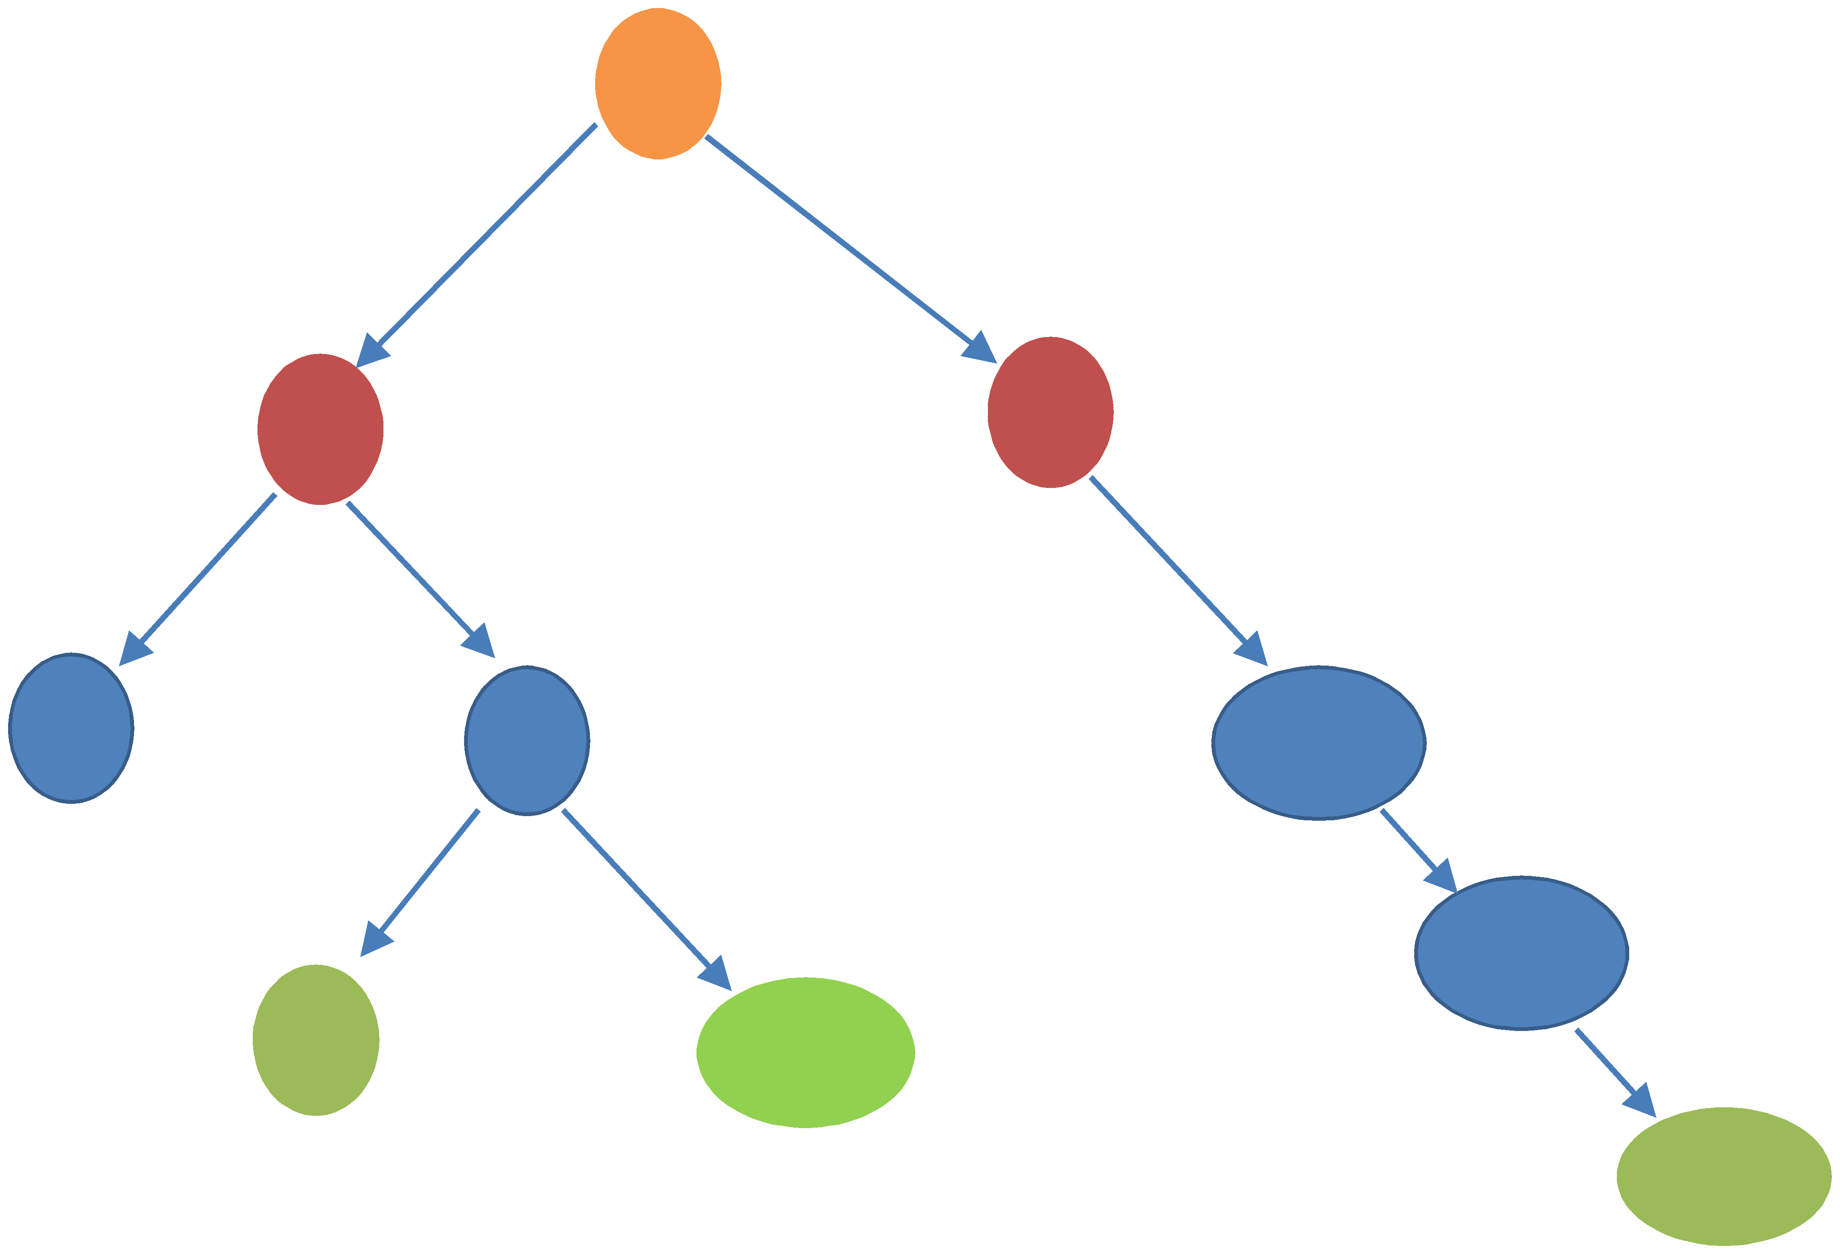

2

8 5

3 6 11

12

5 10

14

9. Realice el recorrido preorden, inorden y postorden de los árboles siguientes: 5ptos



**Recorrido de preorden**

1, 2, 4, 8, 16, 17, 9, 18, 19, 5, 10, 20, 21, 11, 22, 23, 3, 6, 12, 24, 25, 13, 26, 27, 7, 14, 28, 29, 15, 30, 31

25, 12, 6, 3, 9, 18, 15, 21, 37, 30, 27, 33, 43, 40

**Recorrido postorden:**

16, 17, 8, 18, 19, 9, 4, 20, 21, 10, 22, 23, 11, 5, 2, 24, 25, 12, 26, 27, 13, 6, 28, 29, 14, 30, 31, 5, 7, 3, 1

3, 9, 6, 15, 21, 18, 12, 27, 33, 30, 40, 46, 43, 37, 25

**Recorrido inorden**

16, 8, 17, 4, 18, 9, 19, 2, 20, 10, 21, 5, 22, 11, 23, 1, 24, 12, 25, 6, 26, 13, 27, 3, 28, 14, 29, 7, 30, 15, 31

3, 6, 9, 12, 15, 18, 21, 25, 27, 30, 33, 37, 40, 43, 46

10. Describa un problema del mundo real y que usted considere que pueda ser solucionado utilizando las estructuras de datos. Mencione qué modelo estructura de datos utilizaría, porqué y desarrolle la solución 10ptos

Solucionar los registros, dado el problema de agregar en las máquina para recargar de saldo del Sistema del Metro y/o Metrobús utilizando monedas de un balboa (conocidas como Martinelli), en los registros del sistema de la maquina seleccionar como recargar efectivo o moneda, este servicio de recarga mejoraría la calidad del usuario en cuanto las recarga y solucionaría el problema del dólar escaso en el mercado.

**B) Práctica:**

1. Realice un algoritmo lógico el cual explique y demuestre el proceso de inserción de los elementos del problema teórico número dos (2) en un árbol binario. 15ptos

Referirse al programa “s7-ParcialB1”

2. Desarrolle un programa en el lenguaje C++ o python en donde cargue por defecto los elementos del árbol: 9 – A y realice los recorridos: preorden, inorden y postorden 15ptos

Referirse al programa “s7-ParcialB2”

3. Las Torres de Hanoi es un juego matemático que consiste en tres varillas verticales y un número indeterminado de discos que determinarán la complejidad de la solución. No hay dos discos iguales, están colocados de mayor a menor en una varilla ascendentemente, y no se puede colocar

ningún disco mayor sobre uno menor a él en ningún momento. El juego consiste en pasar todos los discos a otra varilla colocados de mayor a menor ascendentemente.

Leyenda: Dios al crear el mundo, colocó tres varillas de diamante con 64 discos en la primera. También creó un monasterio con monjes, los cuales tienen la tarea de resolver esta Torre de Hanoi divina. El día que estos monjes consigan terminar el juego, el mundo acabará. El mínimo número de movimientos que se necesita para resolver este problema es de 264-1. Si los monjes hicieran un movimiento por segundo, los 64 discos estarían en la tercera varilla en poco menos de 585 mil millones de años. Como comparación para ver la magnitud de esta cifra, la Tierra tiene como 5 mil millones de años, y el Universo entre 15 y 20 mil millones de años de antigüedad, sólo una pequeña fracción de esa cifra.

Resolución: el problema de las Torres de Hanoi es curioso porque su solución es muy rápida de calcular, pero el número de pasos para resolverlo crece exponencialmente conforme aumenta el número de discos. Para obtener la solución más corta, es necesario mover el disco más pequeño en todos los pasos impares, mientras que en los pasos pares sólo existe un movimiento posible que no lo incluye. El problema se reduce a decidir en cada paso impar a cuál de las dos pilas posibles se desplazará el disco pequeño:

El algoritmo en cuestión depende del número de discos del problema.

Si inicialmente se tiene un número impar de discos, el primer movimiento debe ser colocar el disco más pequeño en la pila destino, y en cada paso impar se le mueve a la siguiente pila a su izquierda (o a la pila destino, si está en la pila origen).

La secuencia será DESTINO, AUXILIAR, ORIGEN, DESTINO, AUXILIAR, ORIGEN, etc.

Si se tiene inicialmente un número par de discos, el primer movimiento debe ser colocar el disco más pequeño en la pila auxiliar, y en cada paso impar se le mueve a la siguiente pila a su derecha (o a la pila origen, si está en la pila destino).

La secuencia será AUXILIAR, DESTINO, ORIGEN, AUXILIAR, DESTINO, ORIGEN, etc. 15 ptos

Referirse al programa “s7-ParcialB3”